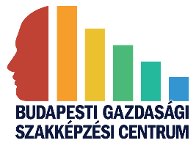
Számla vagy nyugta...
Avagy mi kerüljön egy vállalat bizonylati albumába?

BGSZC MÓDSZERTANI PÁLYÁZAT 2021
EGYÜTT? MŰKÖDÜNK!

BGSZC Berzeviczy Gergely Két Tanítási Nyelvű Közgazdasági Technikum
Bedő Gertrúd és Bertók Zsuzsanna

A tanórák személyes hangvételű, értékelő leírása
Iskolánkban a 2020/2021-es tanévben az a döntés született, hogy a 11. évfolyamon a Számvitel gyakorlat tantárgy éves tananyagát a projekt héten dolgozzuk fel kooperatív- és projektmódszerek alkalmazásával. A projekt hétre május 17. és 21. között került sor.

A tantárgy keretében a vállalkozásoknál használt bizonylatokkal, azok alkalmazási területeivel és pontos kitöltésével kellett megismerkedniük a tanulóknak. A 6 fős csoportok elsődleges feladata az volt, hogy összeállítsák egy termelő vállalat Bizonylati Albumát, de a projekt keretében számos kapcsolódó csapat és egyéni feladatot is meg kellett oldaniuk. A feladatokat úgy állítottuk össze, hogy sikeres teljesítésükhöz – az egyéni feladatok esetén is – szükséges volt a csapattagok közötti együttműködés, egymás támogatása, segítése. A projekthét során elvégzett feladatok és az elkészült projekt termékek alapján került megállapításra a tanulók év végi érdemjegye.

A munkavégzéshez tudásszint szempontjából heterogén csoportokat állítottunk össze az osztályfőnökök segítségével. Mivel egy 6 fős csoport esetében már megjelenhet a „potyautas” magatartás, ezért a csoportok összetételének kialakításánál és az elvégzendő feladatok meghatározásánál is elsődleges szempont volt ennek minimalizálása.

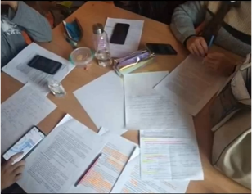
A tananyag elsajátításához a szakértői mozaik módszert választottuk. A tananyagot hat részre osztottuk úgy, hogy könnyebb/rövidebb, átlagos hosszúságú/nehézségű és hosszabb/bonyolultabb anyagrészek is legyenek, hogy a csapattagok saját képességeik, tudásuk és motivációjuk alapján tudják kiválasztani az egyénileg feldolgozásra kerülő anyagrészt. Fontosnak tartottuk azt is, hogy a szakértői csoportok az adott tananyagrész átbeszélése után közösen töltsenek ki egy tudáspróbát, amelynek értékelésével visszajelzést kaptak arról, milyen mélységben sikerült feldolgozni a rájuk eső anyagrészt. Miután a szakértők visszaültek az alapcsoportjukba, és megtanították társaiknak mindazt, amit ők megtanultak az adott tananyagrész szakértőjeként, a csoport tagjai egyénileg töltöttek ki egy Quizizz tesztet. A teszten a csapattagok által szerzett pontszámok számtani átlaga számított bele a csapat végső pontszámába. Ezt azért éreztük szükségesnek, mert korábbi tapasztalataink alapján a diákok elég felületesen adják át tudásukat a csapattársaiknak, így ezzel szerettük volna hangsúlyosabbá tenni a tudásmegosztás fontosságát. Megítélésünk szerint ez a törekvésünk sikerrel járt, hiszen átlagosan 70%-os teszt eredmények születtek.

Hogy a tanulók az elméleti tudásukat a gyakorlatban is alkalmazni tudják, a csapatoknak előzetesen megadott szempontok alapján „alapítaniuk” kellett egy termelő vállalkozást, annak logót és szlogent kellett tervezniük, és végig kellett gondolniuk, hogy a termelési folyamat során mikor és hol kerülnek elő azok a bizonylatok, amelyekről elméletben már tanultak. Erről egy vállalatbemutató prezentációt illetve egy, a folyamatokat és bizonylatokat bemutató plakátot kellett készítenie minden csapatnak.
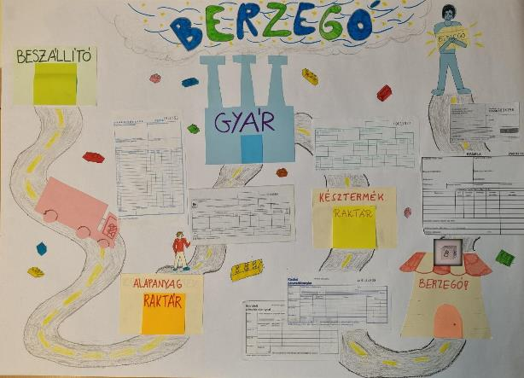
- ábra – Vállalati folyamatokat és kapcsolódó bizonylatokat bemutató plakát
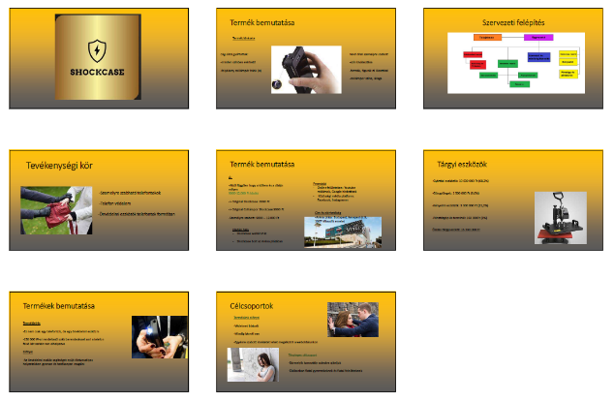
- ábra – Vállalatbemutató prezentáció

Szintén az elméleti tudás gyakorlati alkalmazásának támogatására a hét folyamán minden tanult bizonylatból készíteniük kellett a csapatoknak egy kitöltött mintát. A kitöltéshez szükséges gazdasági események leírását és az adatokat a feladatkiírás keretében megadtuk a csapatoknak. Az ellenőrzött és javított bizonylatokból tudták aztán összeállítani az adott vállalat bizonylati albumát, amely a projekt elsődleges projektterméke volt. Ennél a feladatrésznél nyilvánvalóvá vált, hogy ez a korosztály teljesen járatlan, ezáltal rendkívül bizonytalan a hivatalos dokumentumok kitöltésében, épp ezért a projektnek ebben a szakaszában igényelték legnagyobb mértékben a tanári segítséget és támogatást. Végül minden csapat össze tudta állítani a saját bizonylati albumát.

A projekt hét utolsó napja a disszeminációról és az értékelésről szólt. A csapatok a vállalat és a bizonylati album bemutatása mellett egy, az egész heti munkát és együttműködést prezentáló videót is megosztottak társaikkal. Minden csapat értékelte saját teljesítményét és a többi csapat teljesítményét is az alábbi értékelőlap segítségével:
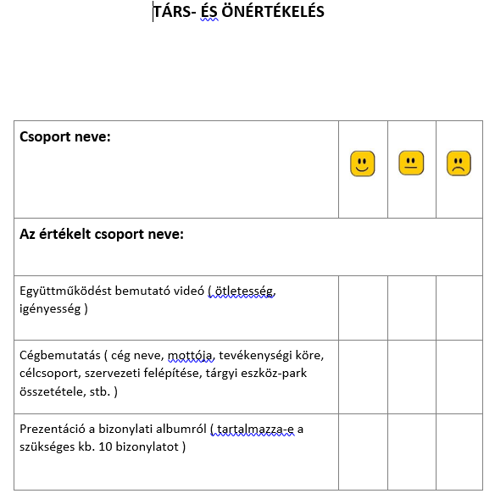
- ábra – Ön- és társértékelésre használt sablon
A társértékelés során legtöbb pontot elérő csapatot apró ajándékkal (csokoládé) jutalmaztuk, emellett ezek a pontszámok 20%-os súllyal a kapott érdemjegybe is beszámítottak. Örömmel tapasztaltuk, hogy – miután mindenki pontosan tudta, hogy hogy is kellene kinéznie a projektterméknek, és azt is, hogy mennyi munka áll a látott bemutatók mögött – a tanulók rendkívül reálisan értékelték mind a saját, mind pedig a társaik teljesítményét.

A hét lezárásaként a tanulók külön-külön kitöltöttek egy rövid online tesztet, hogy visszacsatolást kapjunk arról, ki mit sajátított el a projekt keretében. A teszteredmények nagyjából átlagosan 10 százalékkal lettek jobbak, mint egy témazáró dolgozat eredményei.

A projekthét során a fejlesztő értékelésre is nagy hangsúlyt fektettünk. A csoportok az elkészült feladataikat a Teams rendszeren keresztül nyújtották be, ahol a pontszámok mellett minden esetben szöveges értékelést is kaptak a beadott munkákra vonatkozóan, így folyamatosan tökéletesíteni tudták projekttermékeiket.

Bár a projekt előkészítése, a tananyag átalakítása a szakértői mozaik módszerhez, a szakértői tesztek és egyéni tesztek összeállítása, a bizonylatkitöltéshez szükséges gazdasági események meghatározása nagyon sok időt és energiát vett igénybe, a sikeres megvalósítás, a jó hangulatú tanítási órák, a látványos projekttermékek és az átlagosnál jobb teszteredmények biztosítanak minket arról, hogy a befektetett munka nem volt hiábavaló.

Tanulási eredmények

Ismeret | Képesség | Attitűd | Autonómia és felelősségvállalás
Ismeri a bizonylat, bizonylati album fogalmát | Össze tudja kapcsolni a bizonylatok kötelező elemeit, értelmezni tudja a bizonylati album felépítését | Törekszik a szakmához kapcsolódó fogalmak helyes értelmezésére | Feladataiban a jogszabályok betartásával és a szakmai elvek figyelembevételével önállóan vizsgál, elemez, értékel és hoz döntést. Következtetéseit a korábban elsajátított módon formailag helyesen, saját maga fogalmazza meg és foglalja dokumentumba.  Tudatos fogyasztóként felismeri a kapott bizonylatokat és érvényesíteni tudja saját érdekeit.
Értelmezze az egyes bizonylatok tartalmát, kitöltési szabályait. | Ki tudja számolni a rész és végeredményeket, alkalmazni tudja az összesítő sorok kiszámításának módszerét  Képes a bizonylatok szabályos kitöltésére | Pozitívan áll a szakmával járó feladatok megoldásához
Ismerje a vállalaton belül a bizonylatok kezelésének módját | Össze tudja kapcsolni a termelési folyamat elemeit a hozzájuk tartozó bizonylatokkal | Optimális megoldás megtalálására törekszik
Ismerje a digitális tartalmak előállítására használható programokat | Megfelelően alkalmazza a programokat a tartalmak előállítására (ppt, videó, Teams) | Készséggel megtanulja használni a munkáját segítő szoftvert, amiből önbizalmat merít, tapasztalatot nyer | Digitális eszközöket önállóan alkalmaz munkája, feladatmegoldása megkönnyítésére.  A saját maga által előállított digitális tartalmaknál a GDPR alapelvek és a biztonságos internethasználat szabályai szerint jár el
Ismerje a biztonságos internethasználat szabályait | Tudjon különbséget tenni valós és nem valós tartalmak között | Felelős internethasználatra törekszik

Tanulói önértékelés a tanórákon tanultak kapcsán
